INSTRUCCIONS PER A LA JUSTIFICACIÓ
CONVOCATÒRIA 2017

PROGRAMA DINAMITZA-CV

ACTUACIÓ IMDINA

Aprovades per Resolució de 14 de novembre de 2017, de la directora general de l'Institut Valencià de Competitivitat Empresarial

- INDICACIONS GENERALS

Les entitats beneficiàries han de realitzar la justificació de l'actuació objecte de subvenció davant la Seu electrònica de la Generalitat a través del portal de l'IVACE (www.ivace.es) seguint les presents instruccions.

L'entitat beneficiària ha de preparar la documentació que s'indica a continuació i posteriorment accedir a la Seu electrònica de la Generalitat per a tramitar la justificació de la forma indicada en l'apartat 4 d'aquestes instruccions, sol·licitant el pagament de l'ajuda i incorporant al seu expedient tots els documents que es detallen:

- INFORME FINAL DEL PROJECTE
- RELACIÓ DE DESPESES I PAGAMENTS
- DECLARACIÓ RESPONSABLE DE LES FONTS DE FINANÇAMENT DEL PROJECTE
- DECLARACIÓ RESPONSABLE D'AJUDES 'DE MINIMIS' NOMÉS A UNA EMPRESA

- INFORME AUDITOR COMPTE JUSTIFICATIU
- LLISTA DE COMPROVACIÓ AUDITOR ROAC
- DIFUSIÓ, PUBLICITAT I TRANSPARÈNCIA
- DOCUMENT BANCARI ACREDITATIU DE LA TITULARITAT

- JUSTIFICANTS DE DESPESES (FACTURES) I ORDRES DE TRANSFERÈNCIA
- EXTRACTE BANCARI DEL PAGAMENT DE LES FACTURES

- NÒMINES DEL PERSONAL PROPI PARTICIPANT EN EL PROJECTE
- ORDRES DE TRANSFERÈNCIA I EXTRACTE BANCARI DEL PAGAMENT DE NÒMINES
- TAULA D'IMPUTACIÓ DE TASQUES DE PERSONAL PROPI
- MODEL 111 I EL SEU PAGAMENT, I MODEL 190
- RLC (abans TC1) i RNT (abans TC2) I PAGAMENT

- UNA ALTRA DOCUMENTACIÓ, si és procedent
- Documentació mediambiental, en cas de no haver sigut aportada en fase de sol·licitud
- Tres ofertes o l'informe justificatiu d'acord amb l'article 9 apartat 4 de la convocatòria
- Pla d'igualtat d'oportunitats PIO, si és gran empresa
- Actualitzacions en documentació administrativa, en cas de modificació
- TERMINI
La data límit per a la presentació de la justificació és el 6 de febrer de 2018, a les 23:59 hores.
- DOCUMENTACIÓ A PRESENTAR
INFORME FINAL DEL PROJECTE
S'ha de confegir sobre el model informe final del projecte disponible en l'apartat de Justificació 2017 del programa, seleccionant el model l'específic per a l'actuació del programa que corresponga. Òmpliga'l i genere un únic document en format PDF i guarde'l en el seu ordinador per a la posterior presentació.
L'Informe final del projecte ha de contindre necessàriament una explicació clara i completa de la situació final del projecte, documentant com s'ha dut a terme aquest i els resultats obtinguts; s'ha de justificar que els resultats coincideixen amb els indicats en la memòria tècnica presentada en la sol·licitud de l'ajuda, tal com s'estableix en l'article 9.a) de les bases reguladores i en l'article 2.2 de la convocatòria d'ajudes.
En el cas que hi haguera hagut cap variació respecte de la situació inicial descrita en la Memòria de la sol·licitud de l'ajuda i recolzada en concessió, s'hauria d'indicar i justificar de forma detallada. Davant de qualsevol modificació del projecte l'entitat beneficiària ha d'actuar, d'acord amb la tipologia de la modificació, tal com s'estableix en l'article 10.1 de la convocatòria d'ajudes. En cap cas la modificació del projecte ha de comportar una alteració del contingut essencial del projecte o d'algun dels aspectes que van ser tinguts en compte en la valoració d'aquest.
En el model d'informe facilitat per IVACE pot fer-se una relació de la documentació tècnica addicional que calga presentar per a justificar correctament l'execució del projecte.
Aquesta documentació complementària a l'informe final, i també qualsevol altra documentació resultant o acreditativa de l'execució del projecte que l'entitat beneficiària considere adequat aportar per a la correcta acreditació del seu projecte com, per exemple, estudis o diagnòstics realitzats, memòries d'execució, informes de conclusions, etc., es pot aportar mitjançant el tràmit “Aportació de documentació complementària”, disponible en l'apartat de Justificació 2017 del programa.
RELACIÓ DE DESPESES I PAGAMENTS
Aquest document s'obté directament de l'aplicació Justific@, accessible en aquest apartat de Justificació 2017 del programa. Aquesta aplicació informàtica permet emplenar les dades econòmiques requerides per a la justificació de la subvenció, validar-les i generar un document PDF, que ha de ser visat per l'auditor del ROAC mitjançant la firma electrònica, per a la posterior presentació.
Els justificants de les despeses imputades al projecte s'han d'introduir en l'aplicació Justific@ en ordre cronològic, és a dir, primer el més antic. En el cas de les nòmines, s'han d'ordenar, a més, per treballador.
En funció de l'expedient, el programa mostrarà determinades pestanyes, que es corresponen amb els tipus de despeses a justificar en la corresponent actuació. L'entitat beneficiària ha d'introduir per a cada cost el detall de factures o de nòmines imputades al projecte, i també el detall de codis comptables que s'hi fan servir.
DECLARACIÓ RESPONSABLE DE LES FONTS DE FINANÇAMENT DEL PROJECTE
Hom ha d'emplenar el model Declaració de les fonts de finançament, disponible en l'apartat de Justificació 2017. En aquest document s'han de consignar les subvencions, ajudes, els ingressos o recursos procedents d'ens públics o privats nacionals, de la Unió Europea o d'organismes internacionals per a les mateixes despeses subvencionables que les del projecte presentat davant l'IVACE, tal com s'estableix en l'article 11 de les bases reguladores. Genere un document en format PDF amb la informació requerida i guarde'l en l'ordinador per a la presentació posterior.
Important: Aquest model s'ha d'emplenar i presentar fins i tot sense haver rebut cap altre tipus d'ajuda.
DECLARACIÓ RESPONSABLE DE AJUDES 'DE MINIMIS' CONCEDIDES NOMÉS A UNA EMPRESA
S'ha d'emplenar el model de Declaració ajudes de minimis, disponible en l'apartat de Justificació 2017 del programa. Genere un document en format PDF amb la informació requerida i guarde'l en l'ordinador per a la presentació posterior.
L'entitat beneficiària ha de declarar la resta d'ajudes de minimis concedides per a costs subvencionables diferents dels presentats a l'IVACE per a la justificació del projecte, tal com s'estableix en l'article 11 de les bases reguladores i en l'article 5 de la convocatòria d'ajudes.
Important: Aquest model s'ha d'emplenar i presentat fins i tot si no ha rebut cap altre tipus d'ajuda de minimis.
INFORME AUDITOR COMPTE JUSTIFICATIU
L'Informe de revisió de compte justificatiu, l'ha de redactar l'auditor o l'empresa inscrita en el ROAC, seguint el que establixen les bases reguladores en l'article 14.5, per la qual cosa el treball a desenvolupar ha de seguir les Normes d'actuació aprovades mitjançant l'Ordre del Ministeri d'Economia i Hisenda EHA/1434/2007, de 17 de maig, on es fixen els procediments que han d'aplicar-se i l'abast d'aquests.
S'ha de detallar necessàriament les comprovacions realitzades i comentar els fets o excepcions que puguen suposar incompliments per part del beneficiari de l'ajuda, i s'ha de proporcionar la informació amb el detall i la precisió suficients perquè l'IVACE puga concloure respecte d'això.
L'auditor ha d'emetre i firmar electrònicament aquest document, per a la posterior aportació en format PDF per part de l'entitat beneficiària.
LLISTA DE COMPROVACIÓ AUDITOR ROAC
S'ha de fer servir el model de Llista de comprovació auditor Roac disponible en l'apartat de Justificació 2017 del programa, que ha d'emplenar l'auditor o l'empresa inscrita en el ROAC, seguint el que estableixen les bases reguladores En l'article 14.5.
L'auditor ha d'omplir totes les caselles de la llista. En tractar-se d'un llibre Excel, s'ha de respectar el contingut d'aquest i no manipular de cap manera la plantilla facilitada. En les caselles Observacions de l'auditor, aquest ha de detallar clarament les comprovacions realitzades i el resultat d'aquestes.
L'auditor ha d'emetre en format PDF aquest document i l'ha de firmar electrònicament per a la posterior aportació per part de l'entitat beneficiària.
DIFUSIÓ, PUBLICITAT I TRANSPARÈNCIA
L'entitat beneficiària ha d'aportar, per a complir a les obligacions de difusió, publicitat i transparència, la documentació gràfica que s'indica en el model de Difusió, publicitat i transparència, disponible en aquest apartat de Justificació 2017 del programa. Genere un document en format PDF amb la informació requerida i guarde'l en l'ordinador per a la presentació posterior.
Ha d'acreditar que totes les mesures d'informació i comunicació relacionades amb el projecte dutes a terme pel beneficiari inclouen el logotip d'IVACE.
Les imatges a utilitzar estan disponibles a <http://www.ivace.es/> apartat Descàrregues.
DOCUMENT BANCARI ACREDITATIU DE LA TITULARITAT
Document bancari que acredite la titularitat de la compte indicat per al pagament de la subvenció en l'imprés de sol·licitud. Genere un document en format PDF amb la informació requerida i guarde'l en l'ordinador per a la presentació posterior.
En el cas que l'entitat beneficiària haja modificat el compte indicat en la seua sol·licitud d'ajuda serà necessari a més notificar-ho com a actualització de documentació administrativa.
JUSTIFICANTS DE DESPESES (FACTURES) I ORDRES DE TRANSFERÈNCIA
Recopile totes les factures imputades al projecte i organitze-les segons els conceptes elegibles notificats. Incorpore-les en l'ordre en què s'han introduït en l'aplicació Justific@. Faça el mateix amb les ordres de transferència emeses per al seu pagament i col·loque-les a continuació de cada factura.
Genere un únic document en format PDF amb la informació anterior i guarde'l en l'ordinador per a la presentació posterior.
EXTRACTE BANCARI PAGAMENT DE FACTURES
Recopile i organitze cronològicament els extractes bancaris que acrediten l'eixida de fons per al pagament de les factures. Genere un únic document en format PDF amb la informació anterior i guarde'l en l'ordinador per a la presentació posterior.
NÒMINES DEL PERSONAL PROPI PARTICIPANT EN EL PROJECTE
Recopile les nòmines del personal propi participant en el projecte corresponents al període d'elegibilitat d'aquest, i organitze-les per treballador i en ordre cronològic. Genere un únic document en format PDF amb la informació anterior i guarde'l en l'ordinador per a la presentació posterior.
ORDRES DE TRANSFERÈNCIA I EXTRACTE BANCARI ACREDITATIU DEL PAGAMENT DE NÒMINES
Recopile les ordres de transferència i els extractes bancaris que acrediten el pagament efectiu de les nòmines dels treballadors durant els mesos en què es realitza el projecte. Dispose-les cronològicament situant cada extracte darrere de l'ordre de transferència. Genere un únic document en format PDF amb la informació anterior i guarde'l en l'ordinador per a la presentació posterior.
Indicacions generals sobre justificants de despeses i pagament
El projecte ha d'haver-se iniciat després de l'1 de gener de 2017 i finalitzat abans del 31 de desembre de 2017. S'entén que s'han iniciat els treballs quan hi ha un compromís de despeses en ferm irreversible (article 9.3.a de la convocatòria d'ajudes).
Els justificants de despeses i pagament han de complir el que estableix l'article 9 de la convocatòria d'ajudes i article 14 de les bases reguladores. Es destaquen a continuació alguns aspectes rellevants:
- Període de validesa dels justificants de despeses: des de l'1 de gener fins al 31 desembre de 2017 (article 9.3.a de la convocatòria d'ajudes).
- Període de validesa dels justificants de pagament: des de l'1 de gener fins a la data de justificació del projecte davant l'IVACE (article 9.3.c de la convocatòria d'ajudes).
- Només es poden acceptar les despeses que tinguen com a suport documental factures o documents de valor probatori equivalent (article 30.3 de la Llei general de subvencions)
- Les despeses presentades han d'estar pagades totalment per l'entitat beneficiària, incloent-hi els imposts corresponents, i dins del període d'elegibilitat. Aquest requisit s'ha d'aplicar amb independència del percentatge d'imputació de despeses al projecte (article 31.2 de la Llei general de subvencions).
- Les despeses s'imputen per l'import de la base imposable (article 19.3 bases reguladores). En el cas de despeses amb imputació parcial s'ha d'aportar, adjunt, un informe justificatiu del representant legal de l'entitat beneficiària relatiu al mètode d'imputació emprat.
- Les despeses no registrades en l'aplicació Justific@ no poden ser en cap cas objecte d'esmena.
- Com a justificant de pagament, s'ha d'aportar la còpia de l'extracte bancari juntament amb la còpia del xec o de l'ordre de transferència i només es poden acceptar els pagaments realitzats a través d'entitat financera (article 14.4 de les bases reguladores). Són admissibles els documents de pagament emesos per banca online. No són vàlides les compensacions entre factures, ni pagaments mitjançant lísing, rènting o semblants.
- En les ordres de transferència i/o apunts de l'extracte bancari globals, s'ha d'actuar d'acord amb l'article 14.4 de les bases reguladores.
- Les despeses del personal propi imputat cada mes al projecte resulta de multiplicar el cost per hora anual del treballador per les hores dedicades aqueix mes al projecte. Es calcula en l'aplicació Justific@, a partir de les dades que s'han d'introduir relatives a les condicions salarials de cada treballador, al detall de la seua participació en el projecte i la jornada laboral anual establida per conveni col·lectiu, que se li aplique.
- Les hores extraordinàries no són un cost elegible. Quan la nòmina incloga contribucions en espècie s'ha d'indicar en aquesta el concepte a què es referisca la retribució.
- El pagament d'incentius o la participació en beneficis només es poden admetre en el cas que el seu període de meritació es trobe dins del període d'elegibilitat i en la nòmina en què s'incloguen quede definida l'anualitat a què correspon (article 31.1, LGS). En cas de no indicar-se pot entendre's que corresponen a l'anualitat anterior.
TAULA IMPUTACIÓ DE TASQUES DE PERSONAL PROPI
S'ha d'emplenar el model de Taula d'imputació de tasques de personal propi disponible en l'apartat de Justificació 2017.
El model inclou dos formats de taula diferents. En el Model 1: Relació Mensual d'Hores Imputades s'hi arreplega el detall del personal que ha intervingut en el desenvolupament de les activitats del projecte amb indicació de les hores de dedicació per mesos i per anualitat. Aquesta primera taula ha de ser firmada pel representant legal de l'entitat beneficiària.
El Model 2: Relació de Tasques Realitzades serveix per a arreplegar les tasques desenvolupades per cada un dels treballadors de l'entitat beneficiària que han participat en l'execució del projecte i les hores de dedicació a aquest, detallades mensualment. Cada una d'aquestes taules ha de ser firmada pel treballador corresponent i pel representant legal de l'entitat beneficiària.
Genere un únic document que incloga totes les taules emplenades i firmades, en format PDF i guarde'l en l'ordinador per a la presentació posterior.
MODEL 111 i PAGAMENT i MODEL 190
Genere un únic PDF que arreplegue els model 111 de Retencions i ingressos a compte de l'IRPF, seguits de l'extracte bancari que acredite el seu pagament i el Model 190 Resum anual de retencions i ingressos a compte de l'anualitat corresponent.
RLC (REBUT DE LIQUIDACIÓ DE COTITZACIONS) ABANS TC1 I RNT (RELACIÓ NOMINAL DE TREBALLADORS) ABANS TC2 I PAGAMENT
Per a cada mensualitat en què s'imputen costs de personal propi al projecte, s'aportaran els següents documents justificatius del despeses i pagament de les obligacions amb la Seguretat Social, ordenats segons les instruccions següents:
Primer situe per a cada mensualitat el Rebut de liquidació de cotitzacions, segellat com cal per l'entitat financera o amb el corresponent resguard de presentació telemàtica, seguit d'extracte del moviment bancaris que acredite l'eixida material dels fons.
A continuació, cal incorporar per a cada mensualitat que s'impute al projecte la Relació nominal de treballadors.
Genere un document en format PDF amb la informació requerida i guarde'l en l'ordinador per a la presentació posterior.
RESTA DE DOCUMENTACIÓ A APORTAR
Ultra la documentació indicada en els apartats anteriors, s'ha de presentar, si és procedent, qualsevol altra documentació necessària per a assegurar el compliment de requisits de la convocatòria o aspectes indicats en la notificació de la concessió de l'ajuda. Si necessita justificar algun d'aquests aspectes, genere el document corresponent en format PDF amb la informació requerida i guarde'l en l'ordinador per a la presentació posterior.
- Documentació mediambiental no aportada en fase de sol·licitud
S'ha d'aportar la documentació acreditativa de l'instrument de control ambiental al qual estan sotmeses les activitats i instal·lacions en què el sol·licitant de la subvenció realitza la seua activitat i en les quals executa el projecte segons allò que s'ha descrit en l'article 2.6 de la convocatòria quan aquesta documentació no s'haguera presentat en el tràmit de sol·licitud de l'ajuda.
- Tres ofertes o informe justificatiu d'acord amb l'article 9.4 de la convocatòria
Només en cas en què l'import d'alguna despesa subvencionable haja superat, IVA exclòs, la quantia de 17.999,99 euros.
- Pla d'igualtat d'oportunitats, PIO
Les entitats beneficiàries que ocupen més de 250 treballadors (per NIF, no per centre de treball) han de comptar amb un Pla d'igualtat d'oportunitats d'acord amb el que estableix la Llei Orgànica 3/2007, de 22 de març, per a la igualtat efectiva de dones i homes.
- Actualitzacions en documentació administrativa
En cas d'haver-se produït alguna modificació de la documentació administrativa presentada anteriorment a l'IVACE (per exemple: compte bancari distint a l'indicat en la sol·licitud d'ajuda, poder del representant legal, estatuts, canvi de domicili, canvi de forma jurídica, etc.), s'ha d'aportar l'actualització d'aquesta tal com s'arreplega en l'article 9.e) de les bases reguladores.

- SOL·LICITUD DE PAGAMENT I PRESENTACIÓ DE LA DOCUMENTACIÓ DE JUSTIFICACIÓ
Aquests tràmits han de realitzar-se mitjançant:
- Certificat electrònic de persona jurídica de l'entitat beneficiària, o
- Certificat electrònic de persona física que tinga poder de representació de l'entitat sol·licitant en vigor. En el cas de representants mancomunats, s'ha d'aportar una autorització de la resta d'administradors mancomunats necessaris, que no han realitzat el tràmit telemàtic amb la seua firma.
Important: En el cas de tramitar la sol·licitud de pagament amb un certificat d'una altra entitat diferent de la beneficiària o d'una persona física sense poder de representació, pot iniciar-se la tramitació, però no es pot registrar la documentació en l'IVACE i s'ha d'enviar a la firma de l'entitat beneficiària o del seu representant legal per a concloure el tràmit.

Per a la sol·licitud de pagament, s'ha d'accedir a la Seu electrònica de la Generalitat a través de l'enllaç de Sol·licitud de pagament i presentació de documentació de justificació, disponible en l'apartat de Justificació 2017 del programa. Es visualitzarà la pantalla següent:

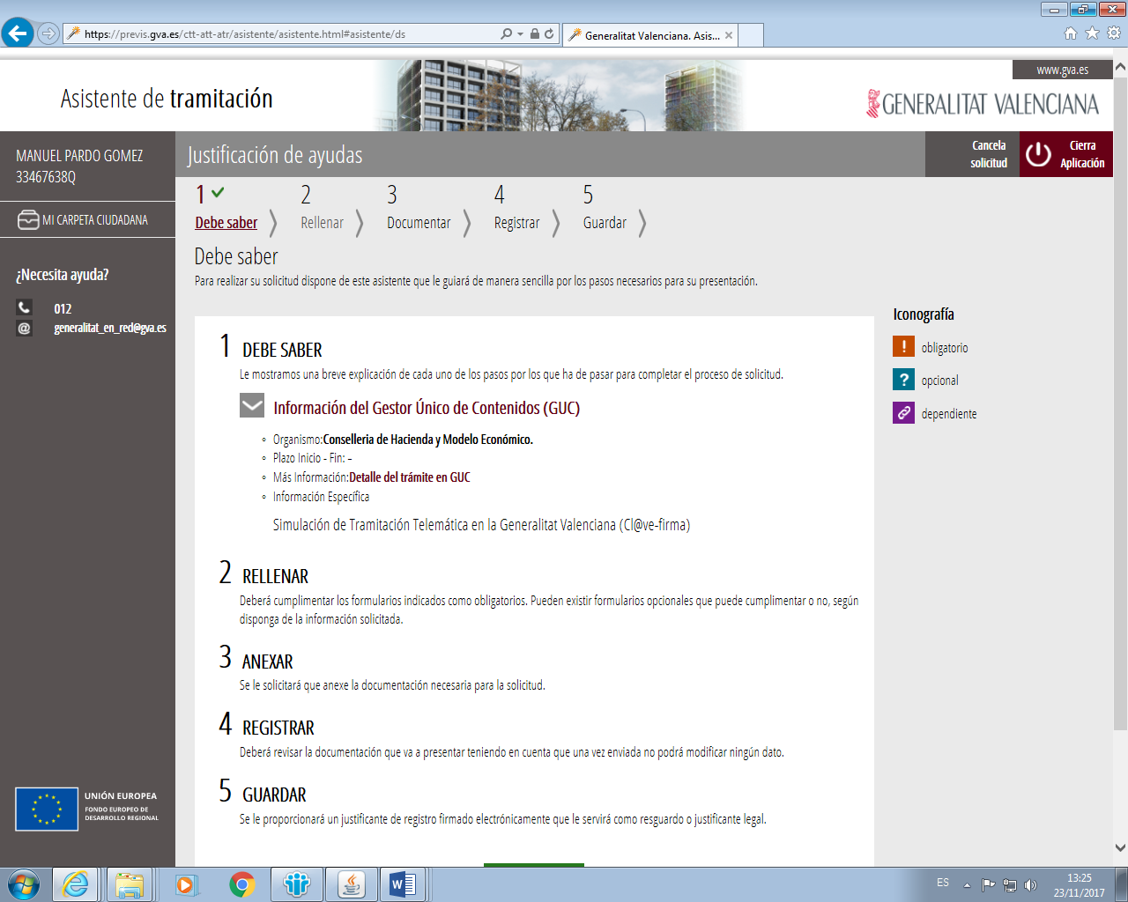
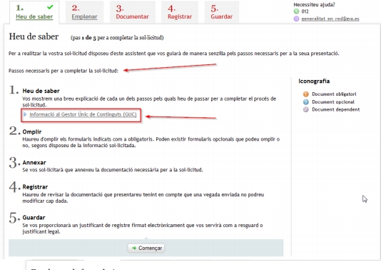

Una vegada accedisca al tràmit ha de realitzar les accions següents:
- HA DE SABER. Informació relativa al tràmit.
- EMPLENAMENT. En aquest apartat s'ha d'emplenar el formulari de sol·licitud de pagament.
- DOCUMENTACIÓ. S'han d'adjuntar en aquest tràmit els següents documents que obligatòriament han de registrar-se juntament amb la sol·licitud de pagament: INFORME FINAL DEL PROJECTE; RELACIÓ DE DESPESES I PAGAMENTS; DECLARACIÓ RESPONSABLE DE LES FONTS DE FINANÇAMENT DEL PROJECTE i DECLARACIÓ RESPONSABLE D'AJUDES 'DE MINIMIS' A UNA ÚNICA EMPRESA.
La resta dels documents necessaris per a la justificació de l'ajuda, preparats seguint l'apartat 3 d'aquestes instruccions, s'aporten accedint a la Seu electrònica de la Generalitat a través de l'enllaç d'Aportació de documentació complementària, també disponible en l'apartat de Justificació 2017 del programa. En aquest tràmit i seguint els mateixos passos que amb la sol·licitud de pagament s'ha d'adjuntar la resta de documentació.
- REGISTRE. En aquesta pantalla es mostra la relació dels documents que s'han de tramitar. Polsant sobre el botó de Registre, es registrarà la sol·licitud i els documents seran remesos al seu expedient IVACE.
- GUARDA. En aquest moment el beneficiari ha de guardar el justificant de presentació de la documentació registrada per a assegurar-se'n de la correcta tramitació.

Nota: En el cas que un arxiu supere els 8 Mbytes és necessari fraccionar-lo, i es pot aportar més d'un arxiu emprant el tràmit d'Aportació de documentació complementaris.

- DUBTES i INCIDÈNCIES
Per a qualsevol consulta o aclariment sobre la justificació de l'expedient, pose's en contacte amb la Unitat d'Innovació de l'IVACE mitjançant correu electrònic a innovacion.ivace@gva.es. Cal identificar-se amb el número d'expedient i nom de l'entitat beneficiària.
Per a incidències relacionades amb l'accés/funcionament de la plataforma de tramitació electrònica, envien un correu electrònic a les adreces següents: generalitat_en_red@gva.es i servicios.telemáticos@gva.es. Cal indicar el número d'expedient, l'error produït i adjuntar una captura de pantalla d'aquest.

